al. Powstańców Wielkopolskich 72
70-111 Szczecin
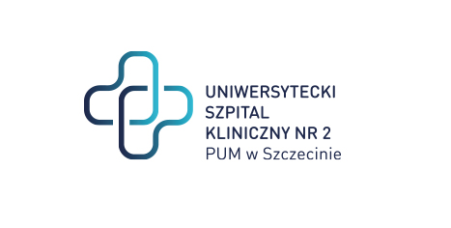
Szczecin, dnia 24.01.2024 r.

znak sprawy: ZP/220/04/24
Dotyczy: postępowania o udzielenie zamówienia publicznego na: Dostawę oprogramowania typu Portalu Pacjenta służącego prezentacji wyników i badań diagnostyki radiologicznej on-line, wraz z niezbędnym sprzętem serwerowym.

ZMIANA TERMINU SKŁADANIA OFERT

Zamawiający wyznacza nowy termin składania i otwarcia ofert:
- składanie ofert do 01-02-2024 r. do godz. 09.00,
- otwarcie ofert: 01-02-2024 r. o godz. 09.05
Miejsce składania i otwarcia ofert pozostają bez zmian.
Zmianie ulega również termin związania ofert wskazany w SWZ w rozdziale I pkt. XII ppkt. 1. Obecnie termin związania ofertą jest do dnia 01.03.2024 r.

Z poważaniem
Dyrektor USK nr 2 w Szczecinie

Sprawę prowadzi: Eliza Koladyńska - Nowacka
Tel. 91 466-10-86

